Chủ đề: [Giải toán 6 sách kết nối tri thức với cuộc sống]
Dưới đây Đọc tài liệu xin gợi ý trả lời Luyện tập 2 trang 7 Toán lớp 6 Tập 1 sách Kết nối tri thức với cuộc sống:

Giải Luyện tập 2 trang 7 Toán lớp 6 Tập 1 Kết nối tri thức
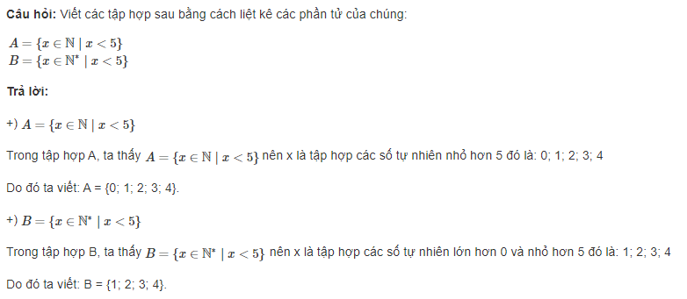-/-
Vậy là trên đây Đọc tài liệu đã hướng dẫn các em hoàn thiện phần giải Toán 6 Kết nối tri thức: Luyện tập 2 trang 7 SGK Toán 6 Tập 1. Chúc các em học tốt.

